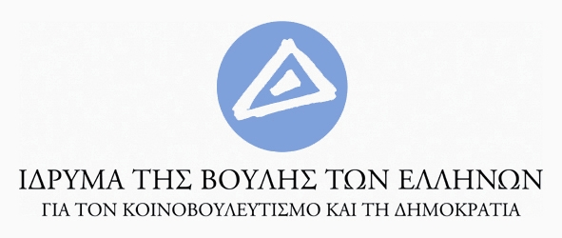

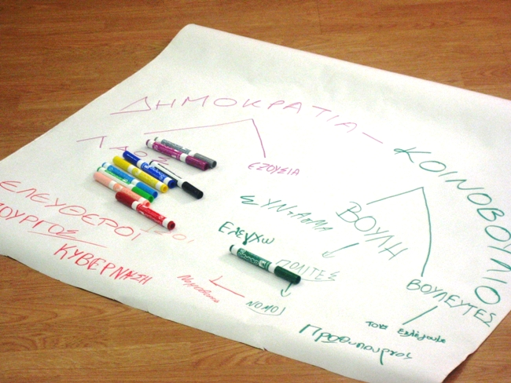
Εργαστήρι Δημοκρατίας

Βιωματικό εκπαιδευτικό πρόγραμμα για τις αρχές, τις αξίες και τον τρόπο λειτουργίας της Δημοκρατίας. Προσομοίωση της ψηφοφορίας στις βουλευτικές εκλογές. Σύντομη επίσκεψη στην αίθουσα της Ολομέλειας. Για μαθητές της ΣΤ’ Δημοτικού. Καθημερινά όλο το σχολικό έτος, διάρκεια περίπου μιάμιση ώρα, τηλεφωνική υποβολή αίτησης στα 210 3692429, 210 3692106. Περισσότερες πληροφορίες στην ιστοσελίδα του Ιδρύματος της Βουλής: http://foundation.parliament.gr/.

